2022学年九年级学业水平调研
数学试卷
（时间100分钟，满分150分）

考生注意：
1．本试卷含三个大题，共25题；
2．答题时，考生务必按答题要求在答题纸规定的位置上作答，在草稿纸、本试卷上答题一律无效；
3．除第一、二大题外，其余各题如无特别说明，都必须在答题纸的相应位置上写出证明或计算的主要步骤．

一、选择题：（本大题共6题，每题4分，满分24分）
【下列各题的四个选项中，有且只有一个选项是正确的，选择正确项的代号并填涂在答题纸的相应位置上】

1. 下列关于的函数中，一定是二次函数的是（▲）
（A）； （B）；
（C）； （D）．
2. 抛物线一定经过点（▲）
（A）； （B）； （C）； （D）.
3. 如果把△三边的长度都扩大为原来的3倍，那么锐角的四个三角比的值（▲）
（A）都扩大为原来的倍； （B）都缩小为原来的；
（C）都没有变化； （D）都不能确定．
4. 在△中，，，，那么的正弦值是（▲）
（A）； （B）； （C）； （D）.
5. 已知非零向量、、，下列条件中不能判定的是（▲）
（A）； （B）；
（C），； （D），．
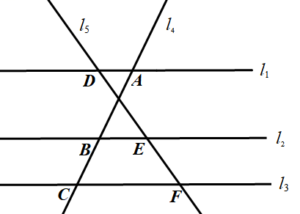
6. 如图1，已知，它们依次交直线、于点和点，如果，，那么的长等于（▲）
图1
（A）； （B）；
（C）； （D）．

二、填空题：（本大题共12题，每题4分，满分48分）
【请将结果直接填入答题纸的相应位置】
7. 已知，那么 ▲ ．
8. 已知抛物线开口向下，那么的取值范围是 ▲ ．
9. 将抛物线向右平移个单位，得到的新抛物线表达式是 ▲ ．
10. 已知点、在二次函数的图像上，那么 ▲
（填“>”、“=”、“<”）．
11. 抛物线的对称轴是直线，如果此抛物线与轴的一个交点的坐标是，那么抛物线与轴的另一个交点的坐标是 ▲ ．
12. 已知在△中，，，，那么的长是 ▲ ．
13. 如图2，在梯形中，，，，如果，，那么 ▲ ．
14. 如图3，某飞机在离地面垂直距离米的上空处，测得地面控制点的俯角为，那么飞机与该地面控制点之间的距离等于 ▲ 米（结果保留根号）．
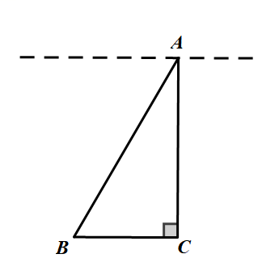
图3
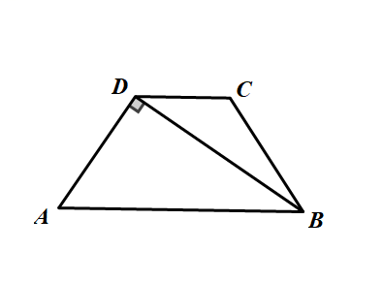
图2

15. 如图4，已知在平行四边形中，点在边上，且，设，，那么 ▲ ．
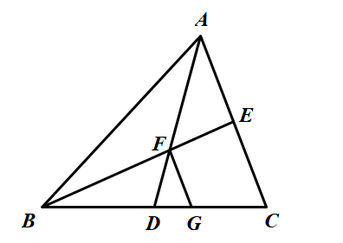
16. 如图5，已知在△中，、分别是、边上的中线，且相交于点，过点作，那么 ▲ ．
图5
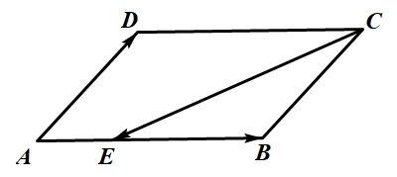
图4

17. 如图6，在△中，，，如果，，那么 ▲ ．
18. 在△中，，，，是边上的中线（如图7）．将△绕着点逆时针旋转，使点落在线段上的点处，点落在点处，边与边交于点，那么的长是 ▲ ．
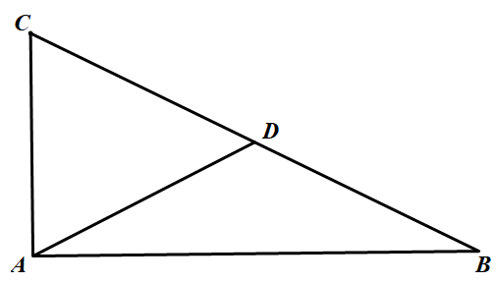
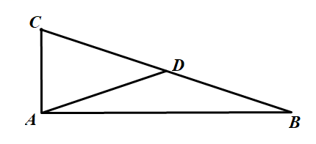
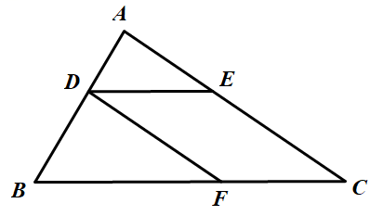
图7

图6

三、解答题：（本大题共7题，满分78分）
19. （本题满分10分）
计算：．

20. （本题满分10分，其中第（1）小题6分，第（2）小题4分）
已知二次函数的图像经过、、三点．
（1）求这个函数的解析式；
（2）用配方法求出这个二次函数图像的顶点坐标．

21. （本题满分10分）
如图8，已知在平行四边形中，是边上的一点，与相交于点，与的延长线相交于点，，．求、的长．
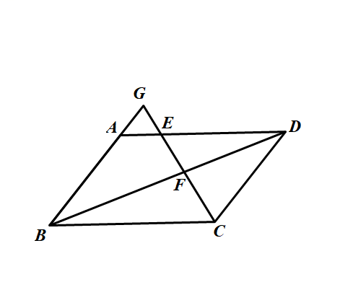
图8

22. （本题满分10分，其中第（1）小题5分，第（2）小题5分）
《海岛算经》是中国古代测量术的代表作，原名《重差》．这本著作建立起了从直接测量向间接测量的桥梁．直至近代，重差测量法仍有借鉴意义．
如图9，为测量海岛上一座山峰的高度，直立两根高米的标杆和，两杆间距相距米，三点共线．从点处退行到点，观察山顶，发现三点共线，且仰角为；从点处退行到点，观察山顶，发现三点共线，且仰角为．（点、都在直线上）
（1）求的长（结果保留根号）；
（2）山峰高度的长（结果精确到米）．（参考数据：，）

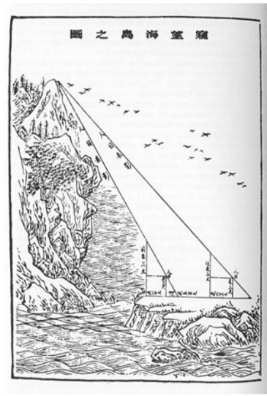
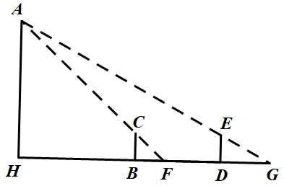
图9

23. （本题满分12分，其中第（1）小题6分，第（2）小题6分）
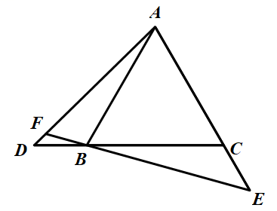
如图10，已知在△中，，点、分别在边、的延长线上，且，的延长线交于点．
图10
（1）求证：△∽△；
（2）如果，求证：．

24. （本题满分12分，其中第（1）小题4分，第（2）小题4分，第（3）小题4分）
如图11，已知在平面直角坐标系中，抛物线经过、两点，且与轴的交点为点．
（1）求此抛物线的表达式及对称轴；
（2）求的值；
（3）在抛物线上是否存在点，使得△是以为直角边的直角三角形？如果存在，求出所有符合条件的点坐标；如果不存在，请说明理由．
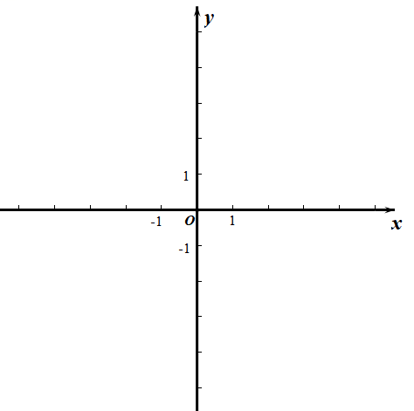
图11

25. （本题满分14分，其中第（1）小题4分，第（2）小题5分,第（3）小题5分）
已知△中，，，，点、分别在边、边上（点不与点重合，点不与点重合），联结，将△沿着直线翻折后，点恰好落在边上的点处．过点作，交射线于点．设，，
（1）如图12，当点与点重合时，求的值；
（2）如图13，当点在线段上时，求关于的函数解析式，并写出定义域；
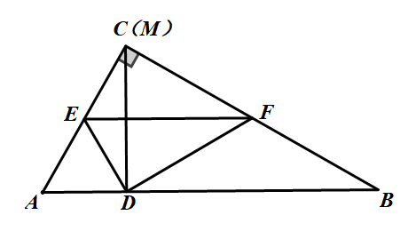
（3）当时，求的长．
图12

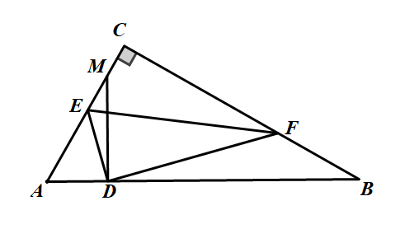
图13

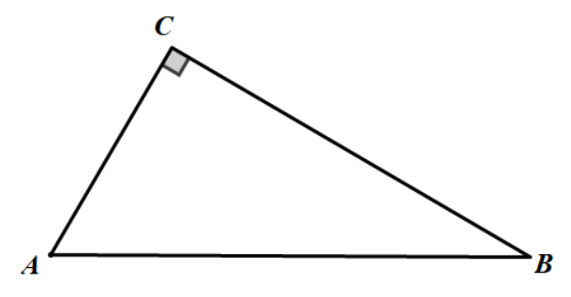
（备用图）

